Galerie La Ferronnerie
Brigitte Négrier
40, rue de la Folie-Méricourt
F-75011 Paris +33 (0)1 78 01 13 13
www.galerielaferronnerie.fr
Mardi à vendredi : 14h-19h, samedi : 13h-19h
Membre du Comité Professionnel des Galeries d’Art

Frédéric Coché Roos Holleman Laurent Fiévet Natasja van Kampen

APPARENCES

vernissage mercredi 7 juin de 18h à 21h30
exposition du 7 juin au 27 juillet 2017

La galerie sera fermée du 27 juillet au 4 septembre 2017

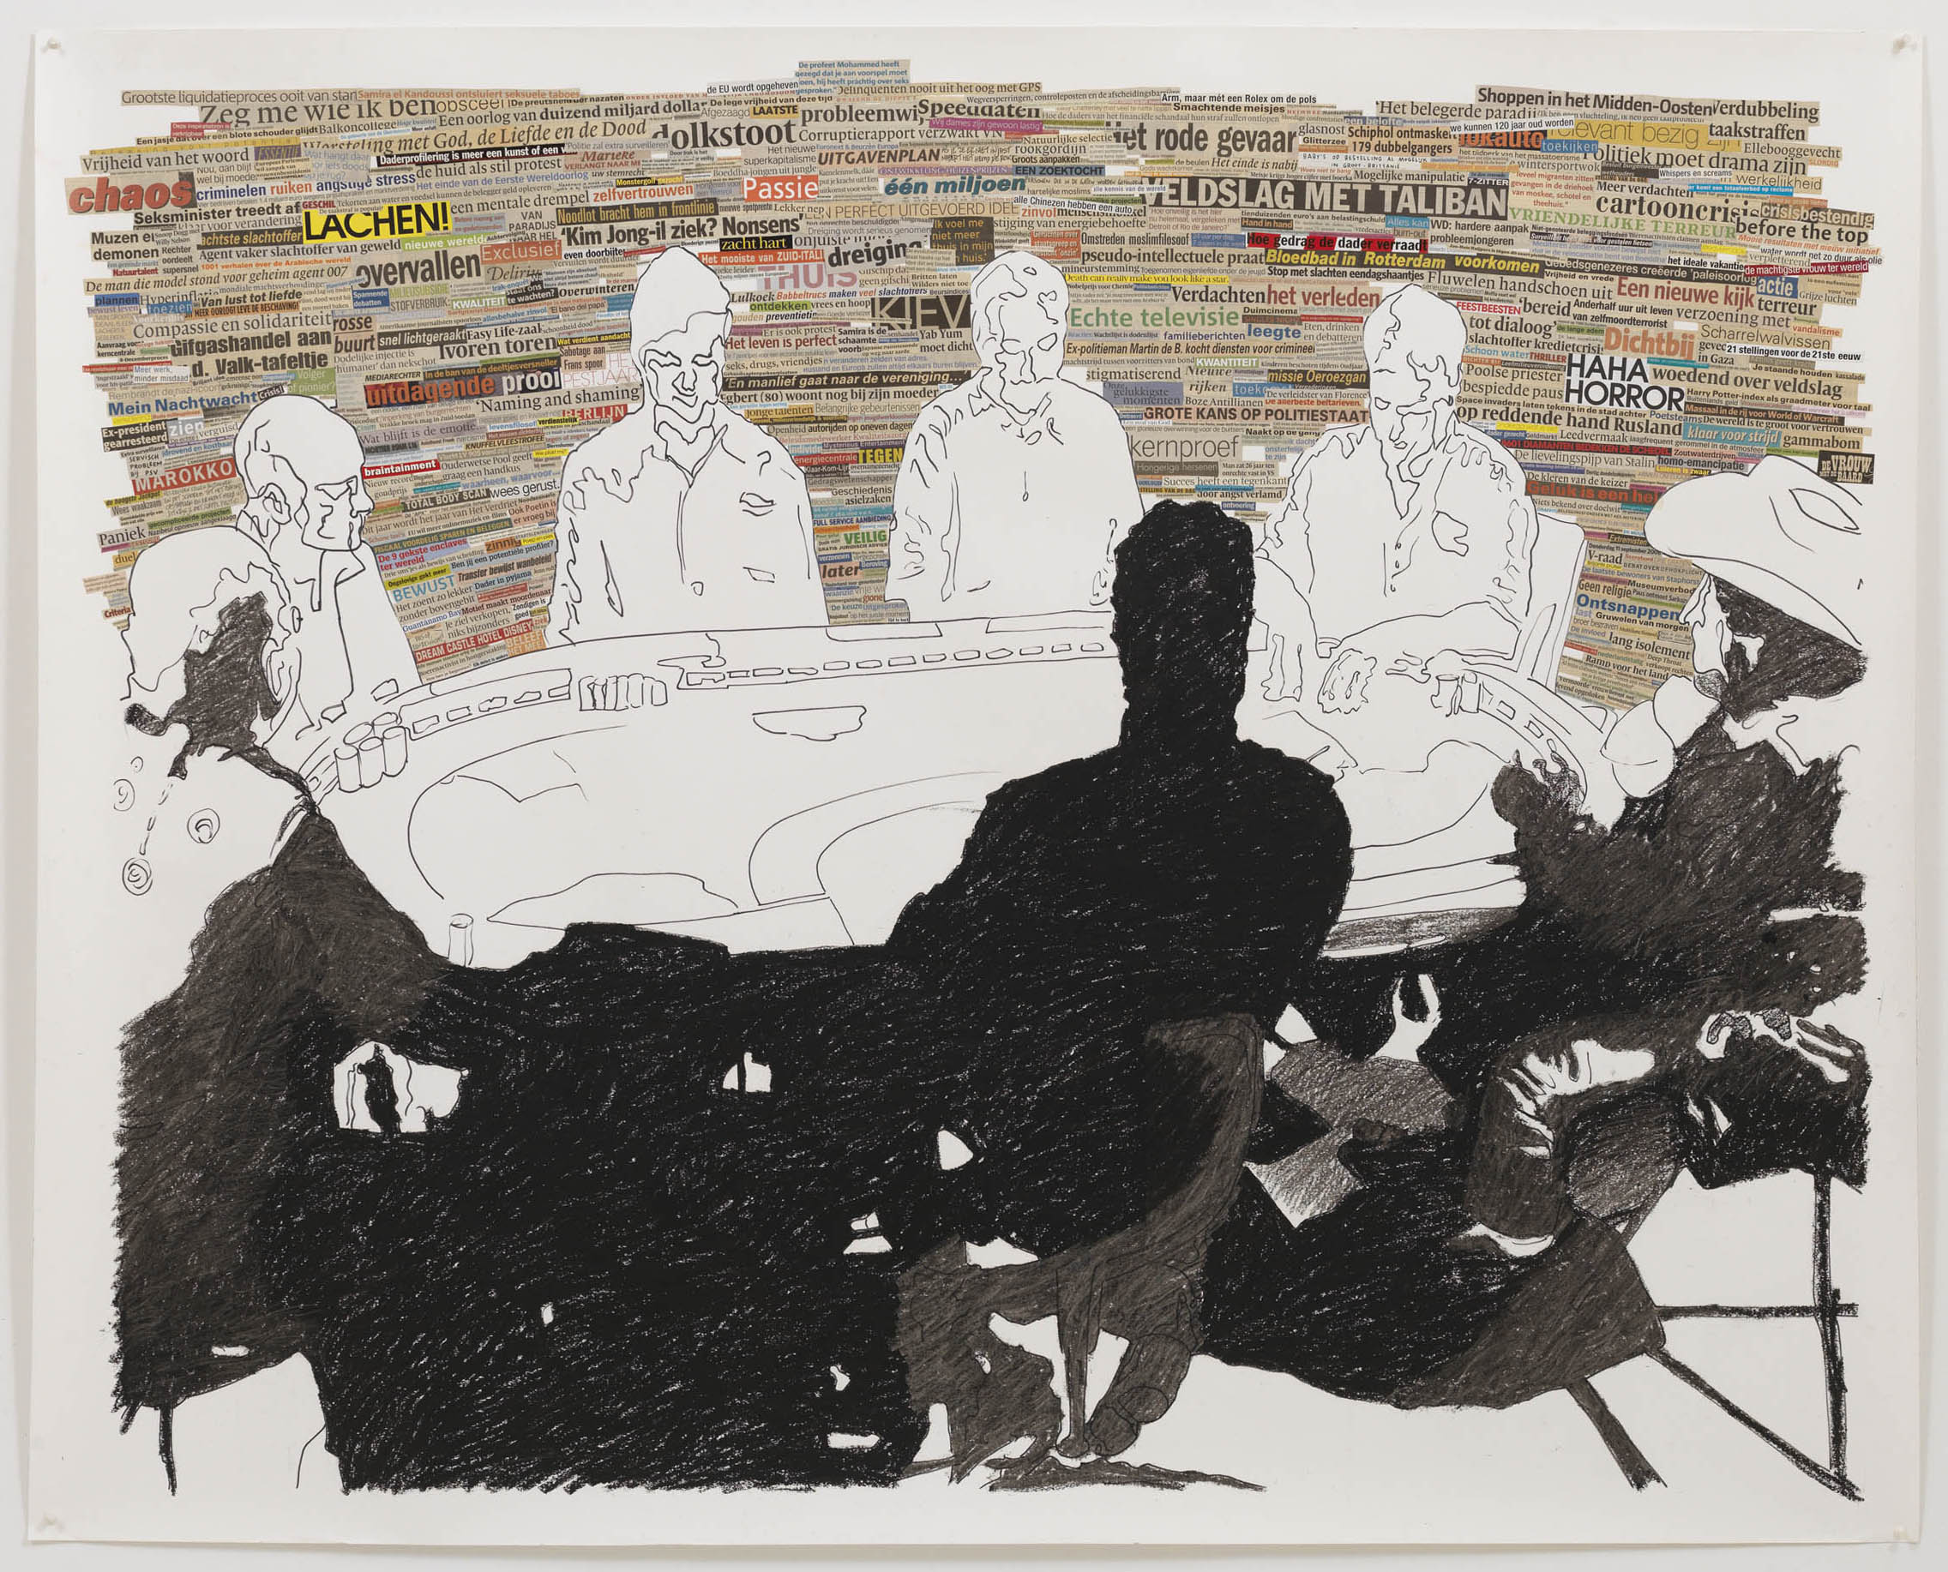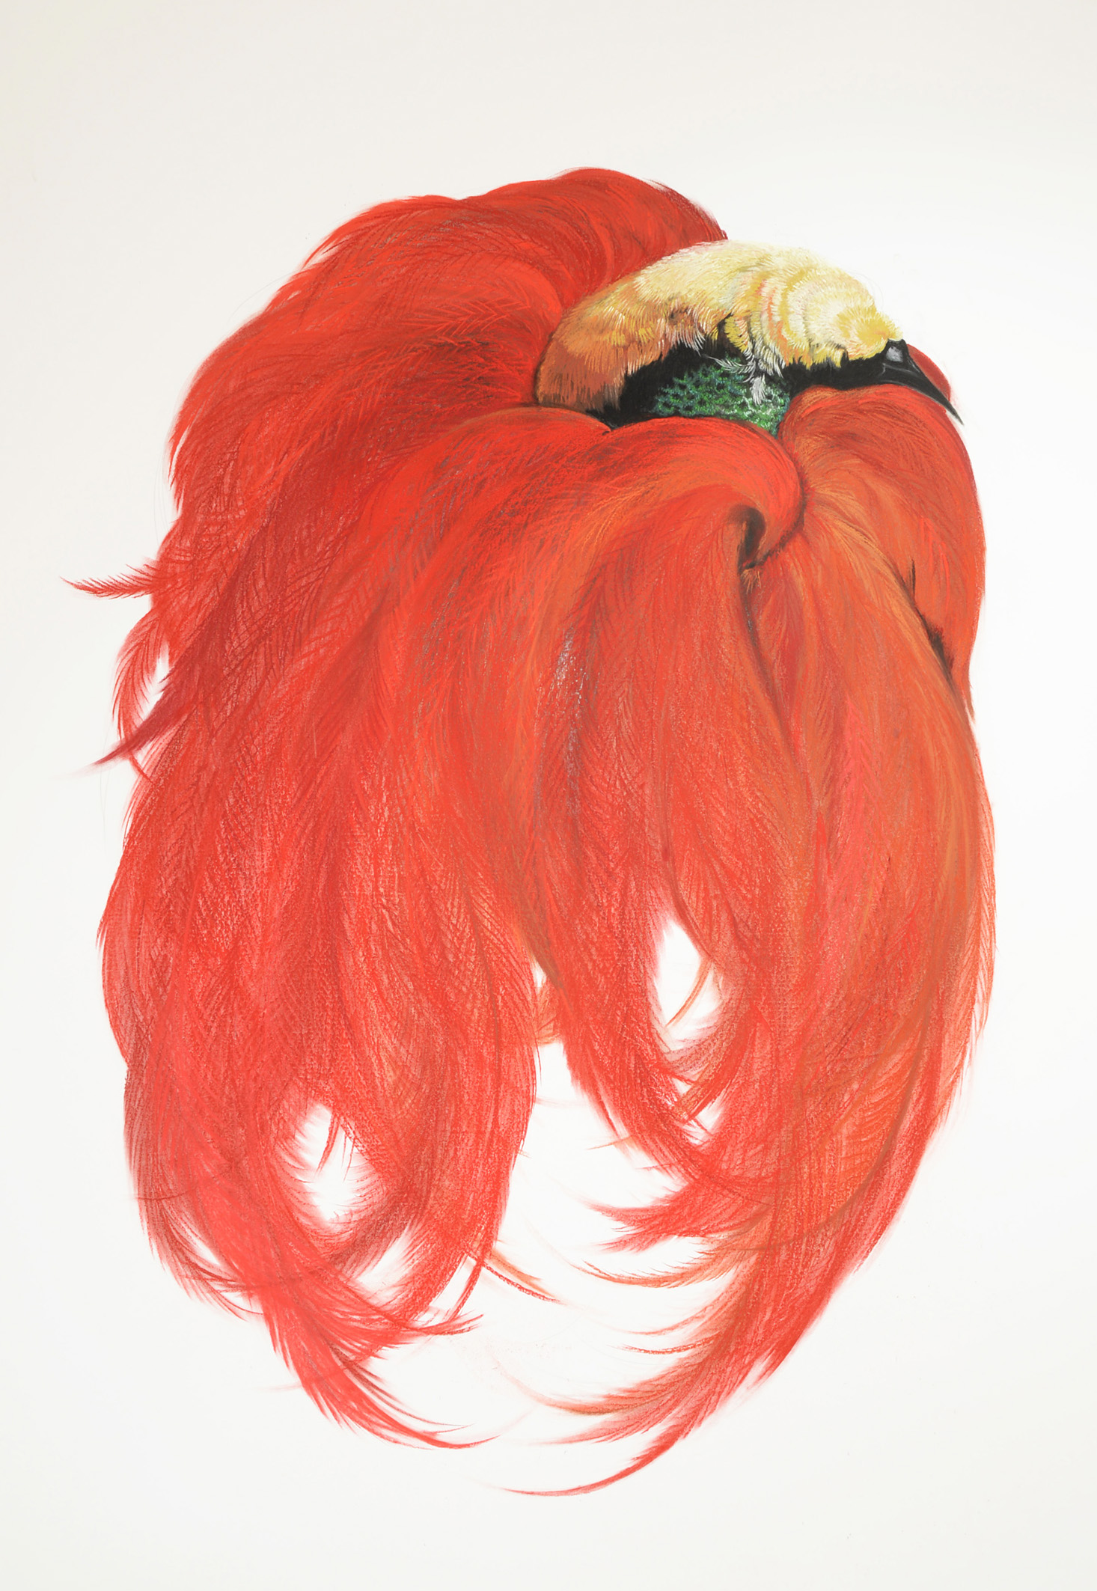

Natasja van Kampen, Poker, 2008 Roos Holleman, Count Raggi’s bird, 2017
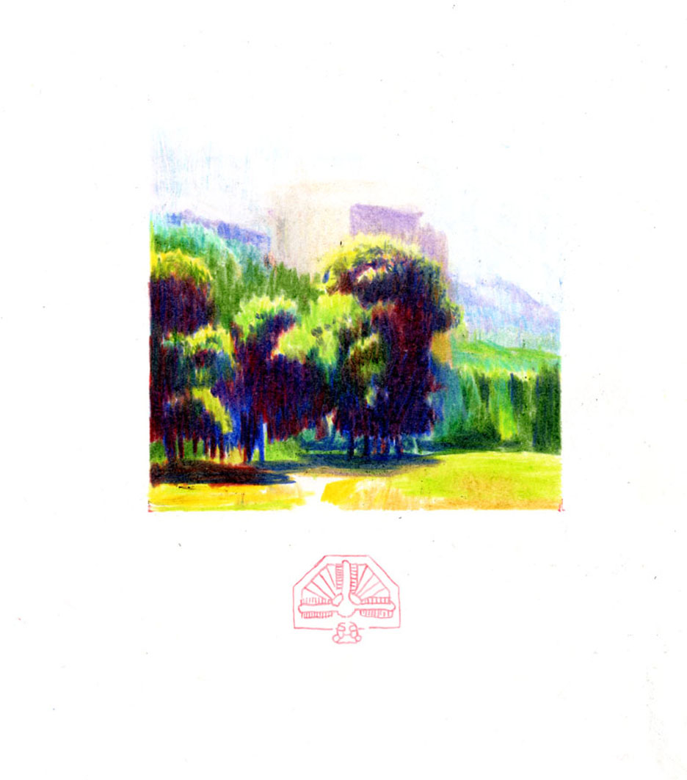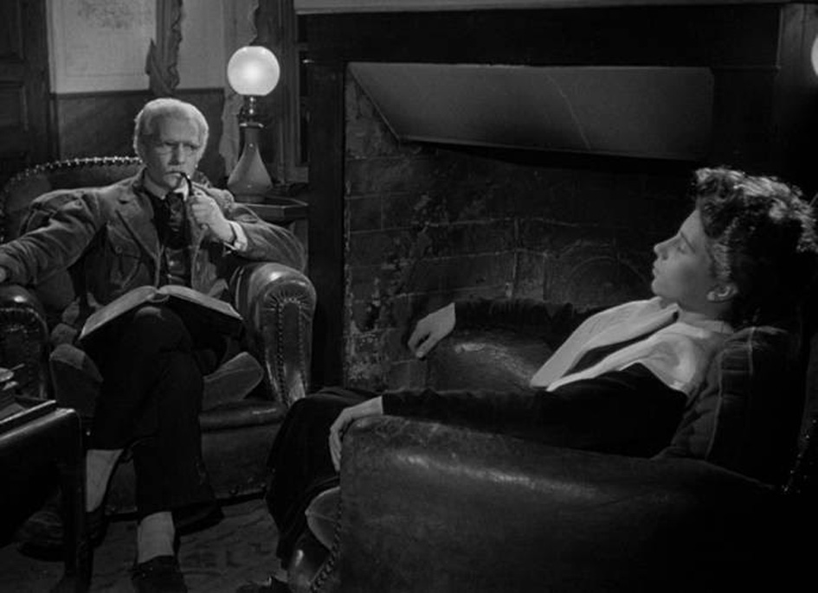

Frédéric Coché, Gray, 2015 Laurent Fiévet, Das Unheimlich, 2017

Roos Holleman (1989, Pays-Bas) utilise le dessin pour traduire son intérêt pour l’étrangeté du monde et ses représentations. Ses études d’oiseaux – study skins – se déploient le plus souvent sur des feuilles de papier de grand format, comme une planche d’anatomie dessinée au pastel et au crayon.

‘Par le biais du dessin, je mets en évidence ma curiosité pour les espèces protégées et collectionnées, ainsi que pour l’histoire de leur représentation. Ces éléments constituent des filtres, les réserves et la scénographie muséales créant une distance significative. Dans l’univers des réserves, le chaos est organisé et classifié, réduisant les espèces à une forme étrangement anecdotique. C’est cette forme qui investit le papier, souvent à taille humaine, pour expérimenter le dessin comme une sorte de rencontre, tant dans les détails que dans l’enchevêtrement des couleurs.
Le dessin me permet de m’inscrire dans l’histoire, telle une autre catégorie de collectionneur ou de chercheur. En même temps, j’agis comme un shaman, ressuscitant un oiseau ou un objet sans vie par le rituel du dessin.’

Natasja van Kampen est concernée en permanence par la précarité de l’équilibre entre le bien et
le mal. Par le biais du dessin, elle explore depuis plusieurs années le caractère insaisissable, voire
la folie du pouvoir. Elle crée régulièrement des dessins en trois dimensions, et produit souvent des œuvres de grand format.
À l’occasion de l’exposition, l’artiste reste liée à ces notions en présentant des dessins mettant en scène l’emblématique figure de la table, récurrente dans son œuvre. Lieu de réunion, et surtout d’exercice du pouvoir, elle travaille les idées de transparence et d’opacité, concrètes et figurées, la table de poker et ses enjeux.

‘La plupart des conférences sur lesquelles j’ai travaillé traitaient de décisions historiques, comme la conférence de Postdam, où les alliés ont décidé de la division de l’Allemagne après la Seconde Guerre mondiale, ou bien comme la conférence de l’OTAN où Bush (par l’intermédiaire de Colin Powell) a menti sur les armes de destruction massive en Irak.
Je trouve fascinante l’idée que l’image d’un groupe d’hommes réunis autour d’une grande table, donne l’illusion au monde que tout est sous contrôle. La forme ronde évoque la fiabilité, et donne l’illusion de contrôle. Cette image d’une forme ronde inspirant la confiance, l’ordre et l’organisation, contraste bien sûr de manière frappante avec les conséquences chaotiques que de telles conversations, autour d’une table bien ordonnée, opèrent sur le monde réel.’

Frédéric Coché, à propos de ‘Gray, Pentonville’, etc
‘Un paysage bucolique, pittoresque, à la Gilpin : la nature paisible, des arbres qui laissent émerger des bâtiments, un coucher de soleil. Sous ce dessin, un petit tracé géométrique rouge ; Le titre donne une indication: c'est le nom d’une prison célèbre. Le petit dessin prend alors son sens, ce serait un plan, et la vue bucolique est celle de la prison nommée par le titre. Il y aurait donc d'une part, un sentiment agréable, d'apaisement face au paysage, qui se mêlerait d'autre part au sentiment contraire de gêne, voire d'horreur, que provoque l'idée de la prison. Puisque le paysage est une construction mentale où se projette notre humanité, voilà alors ce qui me parait être un bon portrait de celle-ci, qui est à mon sens, éternellement double. Une ambiguïté dont on est quotidiennement le témoin, ne serait-ce que par Facebook où se suivent une vidéo attendrissante d'un enfant jouant avec un chiot et une vidéo tétanisante d'un chien policier jouant avec le corps d'un immigrant clandestin’.

Frédéric Coché, Les prisons, mai 2017, Ontinyent

Laurent Fiévet pour ‘Apparences’ propose le montage vidéo Das Unheimlich (2017).
Il s’agit d’un court extrait composé de deux plans du Silence de la mer de Jean-Pierre Melville (1947). On voit Jean-Marie Robain et Nicole Stéphane assis dans des fauteuils, l’un consultant un livre et tirant sur sa pipe, l’autre manipulant une tasse et l’ouvrage qu’elle a presque fini de tricoter.

L’œuvre travaille à l’idée d’une suspension du Temps propre au récit romanesque de Vercors et son adaptation cinématographique. Dilatant la durée par des effets illusoires de retenue et d’accélération créés par les articulations opérées dans le matériau filmique, il constitue une forme d’entre deux qui commente l’ambiguïté de la situation conflictuelle que construit la narration et l’ambivalence des sentiments qu’y éprouvent les personnages.

Les attitudes silencieuses des protagonistes insistent sur l’intensité d’une pensée à l’œuvre dont l’objet aurait été maintenu volontairement à distance à l’instar de l’officier allemand (Howard Vernon) qui n’apparaît pas dans l’extrait. Le montage en suggère pourtant la présence hors champs, moins par la nature des comportements présentés et la forme de tension construite par la dilatation de la scène que par une forme de musicalité dont il est précisément question au sein du récit pour évoquer la richesse de la culture germanique et ses accords possibles avec la sensibilité française

Hors les murs

Sanna Kannisto
9.06.17 > 16.07.17 Flower pictures, avec Hans-Peter Feldmann, Jack Pierson, Joachim Koester ..
Jardin des plantes de Rouen, FRAC Normandie Hors les murs
18.05.17 > 5.11.17 le Jardin potager, group show, Musée de l’image, Epinal, France

Vittorio Roerade
8.07.17 > 22.10.17 Les imaginaires d’un monde in-tranquille,
commissaires Caroline Bissière et Jean-Paul Blanchet, CAC Meymac, France

Laurence Papouin
12.05.17 > 24.06.17 Fleur de peau, l’H du siège, Valenciennes, France

Soo Kyoung Lee
6.05.17 > 7.06.17 Cross the line, Galerie UHN, Koenigstein, Allemagne

Laurent Fiévet
9 - 10.06.17 La nuit de l’Instant, Ateliers de l’Image, Marseille, http://lanuitdelinstant.tumblr.com/
20.05.17 > 22.07.17 Ball Change galerie Mathias Coullaud, Paris

Marie Ouazzani & Nicolas Carrier
X=Rivista d'Artista, N2 Borders.
Printemps 2017, Résidence de création 3bisF, Aix-en-Provence, France.

